**Wyższa Szkoła Nauk Humanistycznych i Dziennikarstwa**





**Kierunek, rok studiów: Informatyka UE, Rok III, Semestr VI**

**Przedmiot: Projekt zespołowy**

**Prowadzący zajęcia: dr inż. Robert Tomczak**

**Rok akademicki: 2013/2014**

**Semestr: letni**

**Zespół autorski: Damian Pierzchalski s19772**

**Adam Kwasowiec s20073**

**Mateusz Mateja s19608**

**Magdalena Szukała s19629**

**Poznań, lipiec 2014**

**I. SPIS TREŚCI**

1. Spis treści ............................................................................................... 02

2. Wstęp ................................................................................................... 03

3. Cel projektu ............................................................................................ 04

4. Elastyczność systemu ................................................................................. 05

5. Model dziedziny – słownik pojęć ..................................................................... 06

6. Spis wymagań funkcjonalnych

7. Wymagania funkcjonalne dla każdej ze zdefiniowanych funkcji systemu

8. Wymagania funkcjonalne dla dodatkowych funkcji systemu (np. administracja)

a. dla zdefiniowanych funkcji systemu ................................................................ 08

b. dla dodatkowych funkcji systemu ................................................................... 09

a. obsługa klientów ....................................................................................... 10

b. zaopatrzenie i usługi .................................................................................. 19

c. planowanie wydatków i budżetu .................................................................... 21

d. raporty .................................................................................................. 24

a. rejestr klientów ........................................................................................ 28

b. funkcje administracyjne, kadrowe ................................................................. 30

9. Wymagania niefunkcjonalne ........................................................................ 32

10. Diagramy

a. przypadków użycia (Use Case Diagram)

a) wersja 1 ................................................................................................ 34

b) wersja 2 ................................................................................................ 35

b. klas (Class Diagram)

a) dla użytkowników systemu ……....................................................................... 36

b) dla pozostałych klas ................................................................................... 37

c. maszyny stanów (State Machine Diagram)

a) dla pracownika hotelu ................................................................................ 38

b) dla sprzątaczki ........................................................................................ 39

c) dla gościa hotelu ...................................................................................... 40

d. czynności (Activity Diagram)

a) dla rezerwacji .......................................................................................... 41

b) dla regulacji płatności ................................................................................ 42

e. przebiegu

a) dla rezerwacji .......................................................................................... 43

b) dla zakwaterowania ................................................................................... 44

f. komunikacji (Communication Diagram)

a) dla rezerwacji .......................................................................................... 45

b) dla zakwaterowania ................................................................................... 46

g. komponentów (Component Diagram) ................................................................ 47

h. interakcji (Interaction Overview Diagrams) ....................................................... 48

i. wdrażania (Deployment Diagram) ................................................................... 49

j. pakietów (Package Diagram) ......................................................................... 50

k. harmonogramowania () TEGO NIE MA

a) dla ……................................................................................................... 51

11. Podsumowanie ........................................................................................ 52

1. **WSTĘP**

Wybrany temat wchodzi w skład bardzo szerokiej dziedziny, jaką jest fotografia. Jednak dziedzinę naszego problemu można zawęzić do świadczenia na szeroką skalę generowania indywidualnego portfolio dla fotografów, ale również dla osób którzy mogą spłaszczyć swoją pracę do pliku graficznego.

Projekt ma służyć jako pomoc dla artystów przy tworzeniu indywidualnego portfolio z poziomu strony internetowej. Ma ono służyć jako pomoc w prezentowaniu swoich prac lub fotografii w sieci.

Dostęp do bazy oraz możliwość jej modyfikacji możliwy jest poprzez panel administracyjny na stronie internetowej dla użytkownika. Portfolio w sposób kafelkowy zaprezentuje na stronie uporządkowane obrazy użytkownika.

Możliwe jest generowanie internetowego portfolio do pliku pdf.

Osoba odwiedzająca poprzez płynny ruch myszy będzie mogła poruszać się na stronie.

1. **WYMAGANIA FUNKCJONALNE DLA ZDEFINIOWANYCH FUNKCJI SYSTEMU**
2. Konfiguracja cms
3. Centrowanie strony na środek
4. Poruszanie się po stronie za pomocą ruchów myszy
5. Przeglądanie zdjęć
   1. Wyświatlanie zdjęć w popup
6. Panel logowania
   1. logowanie
7. Panel administratora
   1. Upload obrazów
   2. Usuwanie obrazów
   3. Wylogowywanie
   4. Aktualizacja infocontent’u na stronę główną
      1. Portfolio pdf
         1. Generowanie pdf
      2. Odwołanie do portali społecznościowych
8. **IMPLEMENTACJA - TABELKI**

|  |  |
| --- | --- |
| **Nazwa funkcji** | **Konfiguracja cms** |
| **Opis** | Umożliwia skonfigurowanie panelu administracyjnego |
| **Dane wejściowe** | Login oraz hasło użytkownika |
| **Źródło danych wejściowych** | Dane wprowadzane poprzez panel |
| **Wynik** | Zalogowanie się do panelu administracyjnego |
| **Warunek wstępny** | Nieskonfigurowane konto CMS |
| **Warunek końcowy** | Poprawne dane |
| **Efekty uboczne** | Wyświetlenie komunikatu o niepoprawnej konfiguracji |
| **Powód** | Chęć utworzenia konta administracyjnego w celu edycji portfolio |

|  |  |
| --- | --- |
| **Nazwa funkcji** | **Centrowanie strony na środek** |
| **Opis** | Umożliwia centrowanie strony na środek |
| **Dane wejściowe** |  |
| **Źródło danych wejściowych** |  |
| **Wynik** | Centrowanie strony na środek |
| **Warunek wstępny** |  |
| **Warunek końcowy** |  |
| **Efekty uboczne** | Niepoprawne centrowanie strony na środek. Rozpoczęcie przeglądania strony w innym punkcie |
| **Powód** | Przejrzyste przeglądanie strony. Uzyskanie dogodnego punktu rozpoczęcia w przeglądaniu portfolio |

|  |  |
| --- | --- |
| **Nazwa funkcji** | **Poruszanie się po stronie za pomocą ruchów myszy** |
| **Opis** | Umożliwia poruszanie się po stronie w dowolnym kierunku za pomocą ruchów myszy |
| **Dane wejściowe** |  |
| **Źródło danych wejściowych** |  |
| **Wynik** | Poruszanie się po stronie za pomocą ruchów myszy |
| **Warunek wstępny** | Załadowanie się na stronce obrazów użytkownika |
| **Warunek końcowy** |  |
| **Efekty uboczne** | Błędne lub utrudnione poruszanie się po stronie za pomocą ruchów myszy |
| **Powód** | Swobodne poruszanie się po stronie |

|  |  |
| --- | --- |
| **Nazwa funkcji** | **Wyświatlanie zdjęć w popup** |
| **Opis** | Umożliwia powiększenie wybranego obrazu |
| **Dane wejściowe** | Katalog obrazów |
| **Źródło danych wejściowych** | Informacje o obrazach w bazie danych |
| **Wynik** | Powiększenie wybranego obrazu ze strony głównej |
| **Warunek wstępny** | Wyświetlenie przynajmniej jednego obrazu w portfolio |
| **Warunek końcowy** |  |
| **Efekty uboczne** | Uniemożliwienie załadowania się większego obrazu w portfolio |
| **Powód** | Wyświetlenie w powiększeniu wybranego obrazu |

|  |  |
| --- | --- |
| **Nazwa funkcji** | **Logowanie** |
| **Opis** | Umożliwia zalogowanie się do panelu administracyjnego |
| **Dane wejściowe** | Login oraz hasło użytkownika |
| **Źródło danych wejściowych** | Informacje wprowadzane poprzez panel administracyjny |
| **Wynik** | Zalogowanie się do panelu administracyjnego |
| **Warunek wstępny** | Użytkownik powinien mieć poprawnie skonfigurowane konto CMS |
| **Warunek końcowy** | Poprawne dane |
| **Efekty uboczne** | Wyświetlenie komunikatu o niepoprawnym zalogowaniu się do konta administracyjnego. |
| **Powód** | Chęć zalogowania się na konto administracyjne w celu edycji portfolio |

|  |  |
| --- | --- |
| **Nazwa funkcji** | **Upload obrazów** |
| **Opis** | Umożliwia uploadowanie obrazów do katalogu |
| **Dane wejściowe** | Dysk lokalny użytkownika |
| **Źródło danych wejściowych** |  |
| **Wynik** | Wgranie docelowych obrazów do katalogu |
| **Warunek wstępny** |  |
| **Warunek końcowy** |  |
| **Efekty uboczne** | Wyświetlenie komunikatu o przerwanym uploadzie zdjęć do katalogu. Upload niewłaściwego zdjęcia |
| **Powód** | Chęć wgrana obrazów do katalogu w celu późniejszej ich prezentacji |

|  |  |
| --- | --- |
| **Nazwa funkcji** | **Usuwanie obrazów** |
| **Opis** | Umozliwia usunięcie wybranych obrazów z katalogu |
| **Dane wejściowe** | Katalog z obrazami |
| **Źródło danych wejściowych** |  |
| **Wynik** | Usunięcie wybranych obrazów z katalogu |
| **Warunek wstępny** | Posiadanie w katalogu obrazów do usunięcia |
| **Warunek końcowy** | Wybranie obrazów z katalogu do usunięcia |
| **Efekty uboczne** | Usunięcie poprawnego obrazu z katalogu |
| **Powód** | Usunięcie niechcianych obrazów z katalogu |

|  |  |
| --- | --- |
| **Nazwa funkcji** | **Wylogowywanie** |
| **Opis** | Umożliwia wylogowanie się z panelu administracyjnego |
| **Dane wejściowe** |  |
| **Źródło danych wejściowych** | Informacje wprowadzane poprzez panel administracyjny |
| **Wynik** | Wylogowanie się z panelu administracyjnego |
| **Warunek wstępny** | Użytkownik powinien być zalogowany do panelu administracyjnego |
| **Warunek końcowy** |  |
| **Efekty uboczne** | Niepoprawne wylogowanie się, skutkujące zostawieniem sesji dla osób nieupoważnionych |
| **Powód** | Chęć wylogowania się z konta administracyjnego |

|  |  |
| --- | --- |
| **Nazwa funkcji** | **Generowanie pdf** |
| **Opis** | Umożliwia wygenerowanie pliku w formacie pdf z obrazami umieszczonymi w portfolio |
| **Dane wejściowe** | Wybór obrazów do wyświetlenia. Poprawnie wypełniony profil użytkownika |
| **Źródło danych wejściowych** | Profil użytkownika |
| **Wynik** | Poprawne wygenerowanie portfolio w formacie pdf |
| **Warunek wstępny** |  |
| **Warunek końcowy** |  |
| **Efekty uboczne** | Błędne wygenerowanie portfolio w formacie pdf |
| **Powód** | Chęć wygenerowania poprawnie portfolio w formacie pdf |

|  |  |
| --- | --- |
| **Nazwa funkcji** | **Odwołanie do portali społecznościowych** |
| **Opis** | Umieszczenie ikon portali społecznościowych do których użytkownik będzie chciał mieć odwołanie |
| **Dane wejściowe** | Wcześniejsze założenia konta w serwisie społecznościowym |
| **Źródło danych wejściowych** | Ikona odwołująca się do portalu społecznościowego |
| **Wynik** | Przekierowanie odwiedzającego do wybranego serwisu społecznościowego |
| **Warunek wstępny** |  |
| **Warunek końcowy** |  |
| **Efekty uboczne** | Błędne odwołanie do portalu społecznościowego |
| **Powód** | Przekierowanie zainteresowanej osoby do serwisu społecznościowego |

1. **WYMAGANIA NIEFUNKCJONALNE**

* Możliwości systemu:
  + system ma za zadanie rejestrowaniem hosteli, ich pokoi oraz aktualnego zakwaterowania oraz pośredniczyć w transakcja pieniężnych
  + dla klientów pośrednich udostępnia intuicyjną wyszukiwarke dostosowaną do jego potrzeb
* Wydajność:
  + system powinien być zdolny do bez problemowej obsługi 200 użytkowników naraz.
  + tworzenie raportu nie powinno trwać dłużej niż 1 minutę.
* Objętość:
  + z programu może korzystać wiele użytkowników. System jest na tyle sprawny, że każda dokonywana zmiana jest automatyczne wprowadzana do systemu przez co nie ma możliwości nadpisywania informacji.
  + opis hostelu nie może przekraczać 15 MB na ogłoszenie. Historie transakcji są trzymane w bazie przez 5 lata, po tym okresie są automatycznie kasowane.
* Interfejsy sprzętowe:
  + aplikacja wymaga serwera o minimum przepustowości 100Gbit, powierzchni dyskowej równej 50GB lub większej, posiadającego system operacyjny Linux lub pochodne, wyposażony, w co najmniej dwu rdzeniowy procesor o taktowaniu zegara powyżej 1Ghz oraz 2GB RAM. Wymagany jest serwer bazodanowy MySQL w wersji 5.6.10 o pojemności minimum 100MB.
* Bezpieczeństwo:
  + system musi gwarantować bezpieczeństwo zapisywanych w nim danych. Rozumiemy przez to zgodność z ustawami o ochronie danych osobowych, jak i ochronę przed utratą danych. Wiąże się to z wykonywaniem kopii danych, co zadany okres czasu oraz wprowadzeniem szyfrowania danych przesyłanych pomiędzy systemem a klientem i jednostkami zewnętrznymi.
  + system wprowadza zebezpieczenie w formie indywidualnej rejestracji każdego użytkownika(z rozróżnieniem na typ konta) przy pomocy protokołu SSH
  + dane przekazywane miedzy serwerem a klientem powinny być przekazywane kanałami szyfrowanymi.
* Interfejsy oprogramowania:
  + aplikacja powinna poprawnie współpracować z systemami z rodziny Windows, Mac OS, Linux oraz pochodnymi.
  + projekt realizowany w języku PHP,HTML oraz oparty na technologi MySQL
  + aby móc korzystać z serwisu, wymagany jest komputer z dostępem do Internetu, z zainstalowaną przeglądarką internetową (polecane: Mozilla Firefox lub Opera).
* Odporność na awarie:
  + w przypadku wyłączenia komputera (np. przez odłączenie zasilania, awarię sprzętu, braki w dostawie prądu) niedokończone transakacje zostaną anulowane, a wszelkie niezapisane zmiany utracone.
  + baza serwerowa systemu powinna mieć zapewniona ciągłość zasilania poprzez zastosowanie systemu UPS z bateria zapewniająca przynajmniej 8 godzin pracy, oraz generatora z paliwem na kolejne 24 godziny.
  + co 4 godziny powinna być wykonywana (nadpisywana) kopia zapasowa systemu i baz danych na dyskach twardych nie zależnych od serwera.
  + baza danych powinna być archiwizowana raz dziennie.
* Standardy:
  + raporty powinny być przechowywane posortowane względem daty sporządzenia.
  + baza danych umożliwia sortowanie oraz filtrowanie zawartości według wcześniej sprecyzowanych wytycznych
* Zasoby:
  + dane powinny być przechowywane w bazie przez <=5 lat.
  + baza danych powinna mieć miejsce na wpisanie co najmniej 100.000 rekordów wraz z możliwością rozszerzenia o kolejne.

1. **Diagram Ganta**

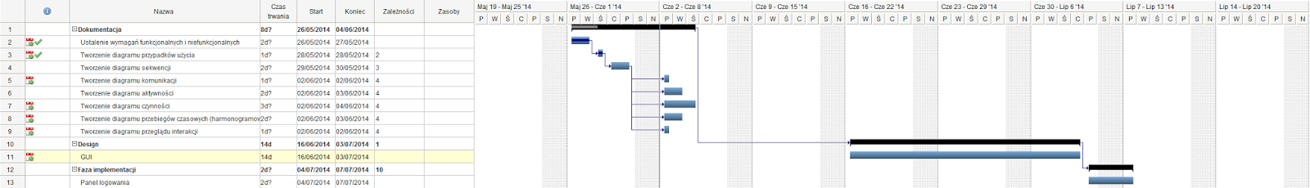



1. **Diagram przypadków użycia**

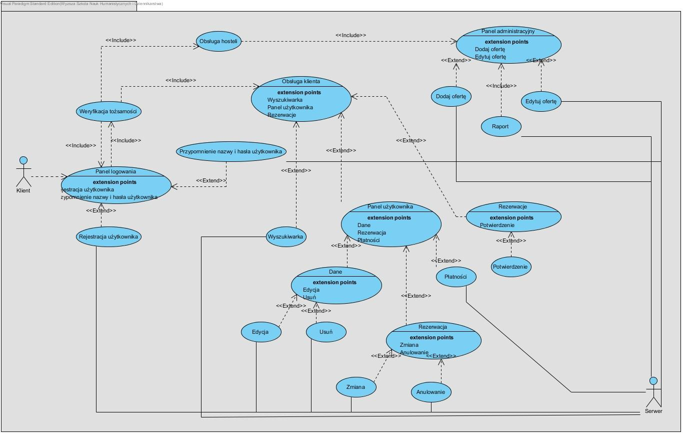

Rys. 1 Diagram przypadków użycia

### Diagramy sekwencji (5)

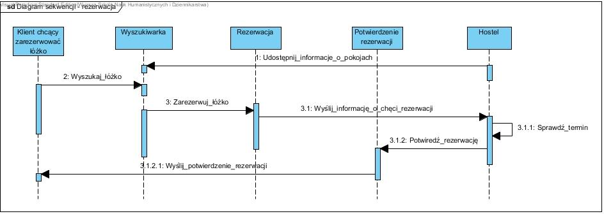

Rys. 2 Diagram sekwencji dla procesu rezerwacji

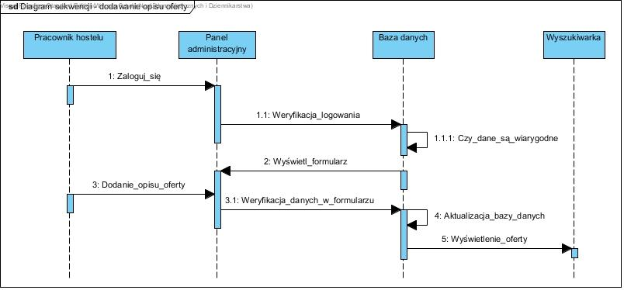

Rys. 3 Diagram sekwencji dla procesu dodawania opisu oferty

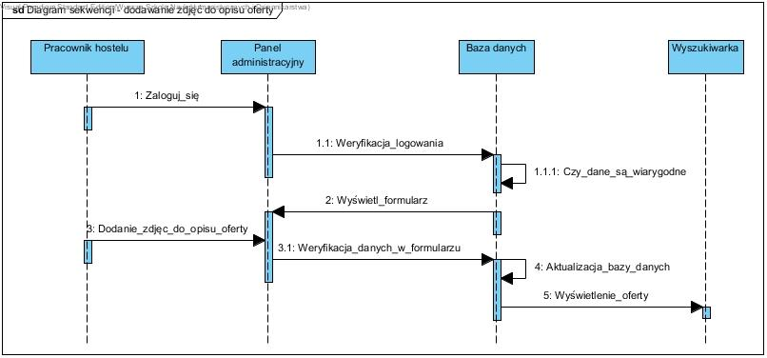

Rys. 4 Diagram sekwencji dla procesu dodawania zdjęć do opisu oferty

### Diagramy czynności (aktywności) (5)

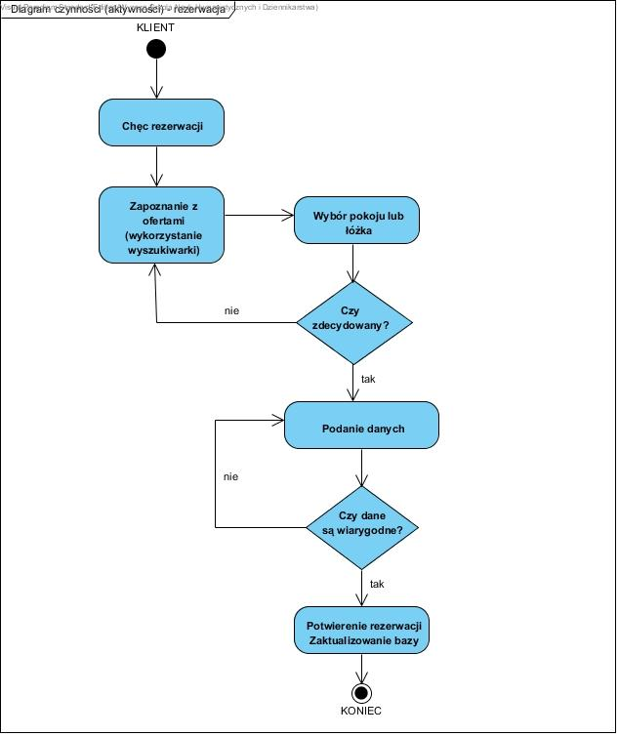

### Rys. 5 Diagram czynności (aktywności) dla procesu rezerwacji

### Diagramy maszyny stanów (3)

### Diagramy przeglądu interakcji (sekwencji) (5)

1. **Diagram komponentów (1)**

### Diagramy przebiegów czasowych (harmonogramowania) (dla chętnych)

1. **Diagram pakietów (dla chętnych)**
2. **Diagramy komunikacji (dla chętnych)**
3. **Diagramy czasowe (dla chętnych)**
4. **Diagramy wdrożenia (dla chętnych)**
5. **Diagram struktur złożonych (dla chętnych)**
6. **Diagramy czasowe (dla chętnych)**
7. **Diagram klas (II sem)**
8. **Diagram obiektów - odpowiednio do diagramu klas (II sem)**